Support vidéo | Nom : _____________ | Prénom : ____________ | Date : ..… /.… /…….
Classe :  _______ | Les différentes réparations des thermoplastiques
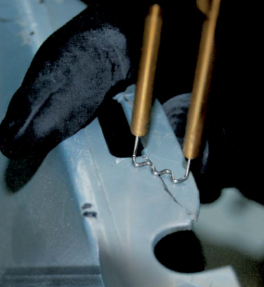
Questionnaire :

- REPARATION PAR AGRAFAGE :

https://www.youtube.com/watch?v=z8zZaS5wtcE
QR CODE

QUESTION 1 : Combien y a-t-il de position sur le kit d’agrafage ?

1
2
3
4

QUESTION 2 : La position 2 correspond à :

1 mm
2 mm
3 mm

QUESTION 3 : Existe-t-il différentes agrafes ?

OUI
NON

QUESTION 4 : Quels sont les différents possibles pour positionner les agrafes ?

Horizontale
45°
90°
Verticale
180°

QUESTION 5 : Sur quels éléments intervient-il ?
Aile
Bouclier Avant
Optique
Capot
QUESTION 6 : Quel est le type de détérioration l’élément ?
Rayure
Fissure
Cassure
Déchirure
QUESTION 7 : Sur quelle face de l’élément met-il l’agrafe ?
Surface intérieur
Surface extérieur
QUESTION 8 : Selon vous, cela a-t-il une importance, développez.
______________________________________________________________________________________________________________________________________________________________________________________________
Oui c’est important de mettre les agrafes à l’intérieur, car c’est la surface qui ne se voit pas.
QUESTION 9 : Comment sont placées les agrafes sur l’élément endommagé ?
Horizontalement à la fissure
Parallèlement à la fissure
En biais à la fissure
QUESTION 10 : Il y a-t-il une distance à respecter entre les agrafes ?
OUI
NON
QUESTION 11 : Pourquoi faut-il appuyer sur le bouton rouge ?
______________________________________________________________________________________________________________________________________________________________________________________________
Le bouton rouge permet d’actionner l’appareil et de faire passer du courant et donc de chauffer les agrafes

QUESTION 12 : Une fois l’agrafe insérée dans le plastique, il y a-t-il un temps d’attente avant de retirer la pression sur la poignée ?
OUI
NON
QUESTION 13 : Une fois l’agrafage réalisé, qu’effectue le carrossier ?
______________________________________________________________________________________________________________________________________________________________________________________________
Une fois l’agrafage réalisé le carrossier coupe les excédents d’agrafes à l’aide d’une pince coupante.

QUESTION 14 : Quels sont selon vous les EPI nécessaires lors de cette opération ?

Des gants
Des lunettes de protections
QUESTION 15 : Lors de la troisième réparation, utilise-t-il un procédé différent sur la manière d’utilisation de la poignée.
OUI
NON

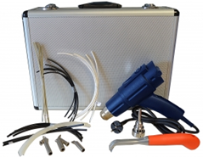
- REPARATION PAR SOUDAGE :

https://www.youtube.com/watch?v=OrEBiClDgC0
QC CODE

QUESTION 1 : La cassure de l’élément doit-elle être franche ?

OUI
NON

QUESTION 2 : Pourquoi devez-vous identifier le plastique sur lequel vous travaillez ?

A cause du climat
Par rapport à la baguette adaptée
A la position de la lune

QUESTION 3 : Identifiez la nature des différentes baguettes disponible dans le coffret VBSA.

Polypropylène
Polyéthylène
Acrylonitrile Butadiène Styrène
Carbone

QUESTION 4 : Lors de la mise en tension de l’appareil à souder que devez-vous effectuer comme réglage ?

Langue
Type de soudage + matière plastique
Température de l’appareil
Luminosité

QUESTION 5 : Le choix de la matière d’apport influe-t-elle sur la température et la vitesse de l’appareil.

OUI
NON

QUESTION 6 : Lorsque vous vous arrêtez momentanément de travailler avec l’appareil, que faites-vous ?

Le ranger dans son coffret
Le débrancher et attendre
Appuyer sur STANDBY (bouton de mise en attente)
Le refroidir avec de l’eau

QUESTION 7 : Quel est le temps de préchauffage

10s
20s
30s
40s

QUESTION 8 : Pourquoi utiliser un grattoir ?

Afin de lustrer l’élément
Afin d’assurer un support propre
Afin d’enlever la peinture
Afin d’enlever les corps gras

QUESTION 9 : Que devez-vous effectuer au bout de la fissure ?

Chanfreiner
Percer
Meuler
Découper

QUESTION 10 : A quoi sert la fraise ?

A enlever les résidus (copeaux)
A enlever les corps creux
A enlever la peinture
A enlever les corps gras

QUESTION 11 : Comment devez-vous mettre les buses ?

A la main
A l’aide d’une pince

QUESTION 12 : Quel est la première buse utilisée ?

Buse pour baguette plate
Buse de pointage
Buse pour baguette triangulaire

QUESTION 13 : A l’aide de la première buse, que faîte vous ?

Créer un lien entre les deux parties
Agrandir les deux partis
Chanfreiner les deux parties

QUESTION 14 : Ou devez-vous poser la buse chaude ?

Dans de l’eau
Dans un cendrier prévu à cet effet
Dans un pot de mélange peinture
QUESTION 15 : Quel type de baguette devez-vous utiliser sur la buse de soudage ?

Baguette plate
Baguette Ronde
Baguette triangulaire

QUESTION 16 : Que devez-vous effectuer à la pointe de la baguette ?

La limer
La meuler
La poncer
La biseauter

QUESTION 17 : Par ou devez-vous commencer votre soudage ?

Au milieu
A l’extrémité de la cassure (coté perçage)
A l’extrémité de la soudure (côté extérieur)
A l’intérieur de l’élément

QUESTION 18 : A l’aide de la buse plate, combien devez-vous appliquer de renforts ?

1
2
3
4

QUESTION 19 : Ou positionne t on les baguettes de renforts ?

A l’extérieur
A l’intérieur

QUESTION 20 : Comment devez-vous mettre les baguettes de renforts ?

Parallèlement
En croix
Perpendiculairement

QUESTION 21 : A la fin de l’utilisation de l’appareil, que devez-vous faire ?

Débrancher
Eteindre l’appareil
Le ranger
Appuyez deux fois sur Standby (cycle de refroidissement)

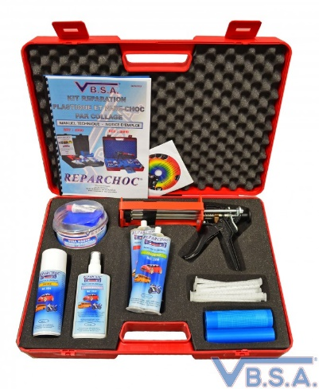
- REPARATION PAR COLLAGE :

Lien vidéo internet :
https://www.youtube.com/watch?v=Vygkp2UM4MI
QR CODE :

QUESTION 1 : Que faut-il effectuer dans un premier temps sur l’élément à réparer ?

Nettoyer avec du décapant
Nettoyer avec du dégraissant
Nettoyer avec du savon
Nettoyer avec de diluant de nettoyage

QUESTION 2 : Pourquoi perce-t-on les extrémités de la fissure ?

Pour faire jolie
Pour éviter sa propagation
Pour décaper l’élément

QUESTION 3 : Pourquoi utilise-t-on une fraise cylindrique ?

Pour agrandir la fissure
Pour effectuer un chanfrein
Pour biseauter la fissure

QUESTION 4 : Apres le chanfrein, qu’effectue le carrossier autour de la fissure ?

Il décape l’élément
Il perce autour
Il pose un mastic

QUESTION 5 : Après avoir nettoyer les faces de l’élément, que faut –il poser ?

Un apprêt bi-composant
Un mastic polyester
Un primaire d’adhérence plastique
Un antigravillonage

QUESTION 6 : Combien de temps faut-il laisser sécher ce primaire ?

0 et 5min
5 et 10 min
10 et 15 min
15 et 20 min

QUESTION 7 : A quelle température devez-vous faire sécher le primaire d’adhérence ?
0°C
20° C
40°C
60°C
QUESTION 8 : Sur quelle face de l’élément devez-vous mettre la toile de renfort ?
Face interne
Face externe
QUESTION 9 : Sur quelle face de l’élément posez-vous la colle bi-composante en premier ?
Face interne
Face externe

QUESTION 10 : Quel est le nom de la liaison entre la face intérieure et extérieure lors du séchage ?
Effet rivet
Effet miroir
Effet boulonné
Effet vissé

QUESTION 11 : Que devez-vous effectuer après la pose du bi-composant sur la face extérieur ?
Le laisser sécher tel quel
L’étaler avec une spatule avec un film de protection
L’étaler avec une spatule sans film de protection
L’étaler avec les doigts sans film de protection

QUESTION 12 : Comment pouvez-vous accélérer le processus de séchage ?
A l’aide d’un rayon infra-rouge
A l’aide de rayon ultra-violet
A l’aide d’un rayon laser
A l’aide de rayon X

QUESTION 13 : Quel grain de ponçage allez-vous effectuer le ponçage de la colle bi-composant ?
P36 – P 150
P150 – P240
P240 – P320
P320 – P500

QUESTION 14 : Devez-vous poser un primaire plastique sur les zones découvertes ?
OUI
NON
QUESTION 15 : Dans quelle proportion effectuer le mélange mastic plastique/durcisseur ?
Entre 3 et 5%
Entre 5 et 10%
Entre 10 et 15%

